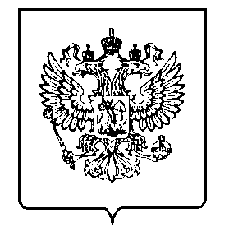

МИНФИН РОССИИ
ФЕДЕРАЛЬНАЯ НАЛОГОВАЯ СЛУЖБА

УПРАВЛЕНИЕ ФЕДЕРАЛЬНОЙ НАЛОГОВОЙ СЛУЖБЫ ПО КРАСНОДАРСКОМУ КРАЮ
(УФНС России по Краснодарскому краю)

ПРИКАЗ
04. 03.2024 № 01-01/40@
Краснодар

О внесении изменений в План противодействия коррупции Управления Федеральной налоговой службы по Краснодарскому краю на 2021-2024 годы, утвержденный приказом УФНС России по Краснодарскому краю
от 07.10.2021 №01-01/103@

В целях актуализации Плана противодействия коррупции Управления Федеральной налоговой службы по Краснодарскому краю на 2021-2024 годы приказываю:

1. Изложить План противодействия коррупции Управления Федеральной налоговой службы по Краснодарскому краю на 2021-2024 годы, утвержденный приказом УФНС России по Краснодарскому краю от 07.10.2021 № 01-01/103@ (с изменениями, внесенным приказом УФНС России по Краснодарскому краю от 02.03.2022 №01-01/27@, от 10.03.2023 № 01-01/51@), в редакции согласно приложению к настоящему приказу.
2. Начальникам (исполняющим обязанности начальника) территориальных налоговых органов в Краснодарском крае не позднее 15.03.2024 обеспечить внесение соответствующих изменений в планы противодействия коррупции во вверенных налоговых органах.
3. Контроль за исполнением настоящего приказа оставляю за собой.

Руководитель УФНС России
по Краснодарскому краю А.Н. Семенов

